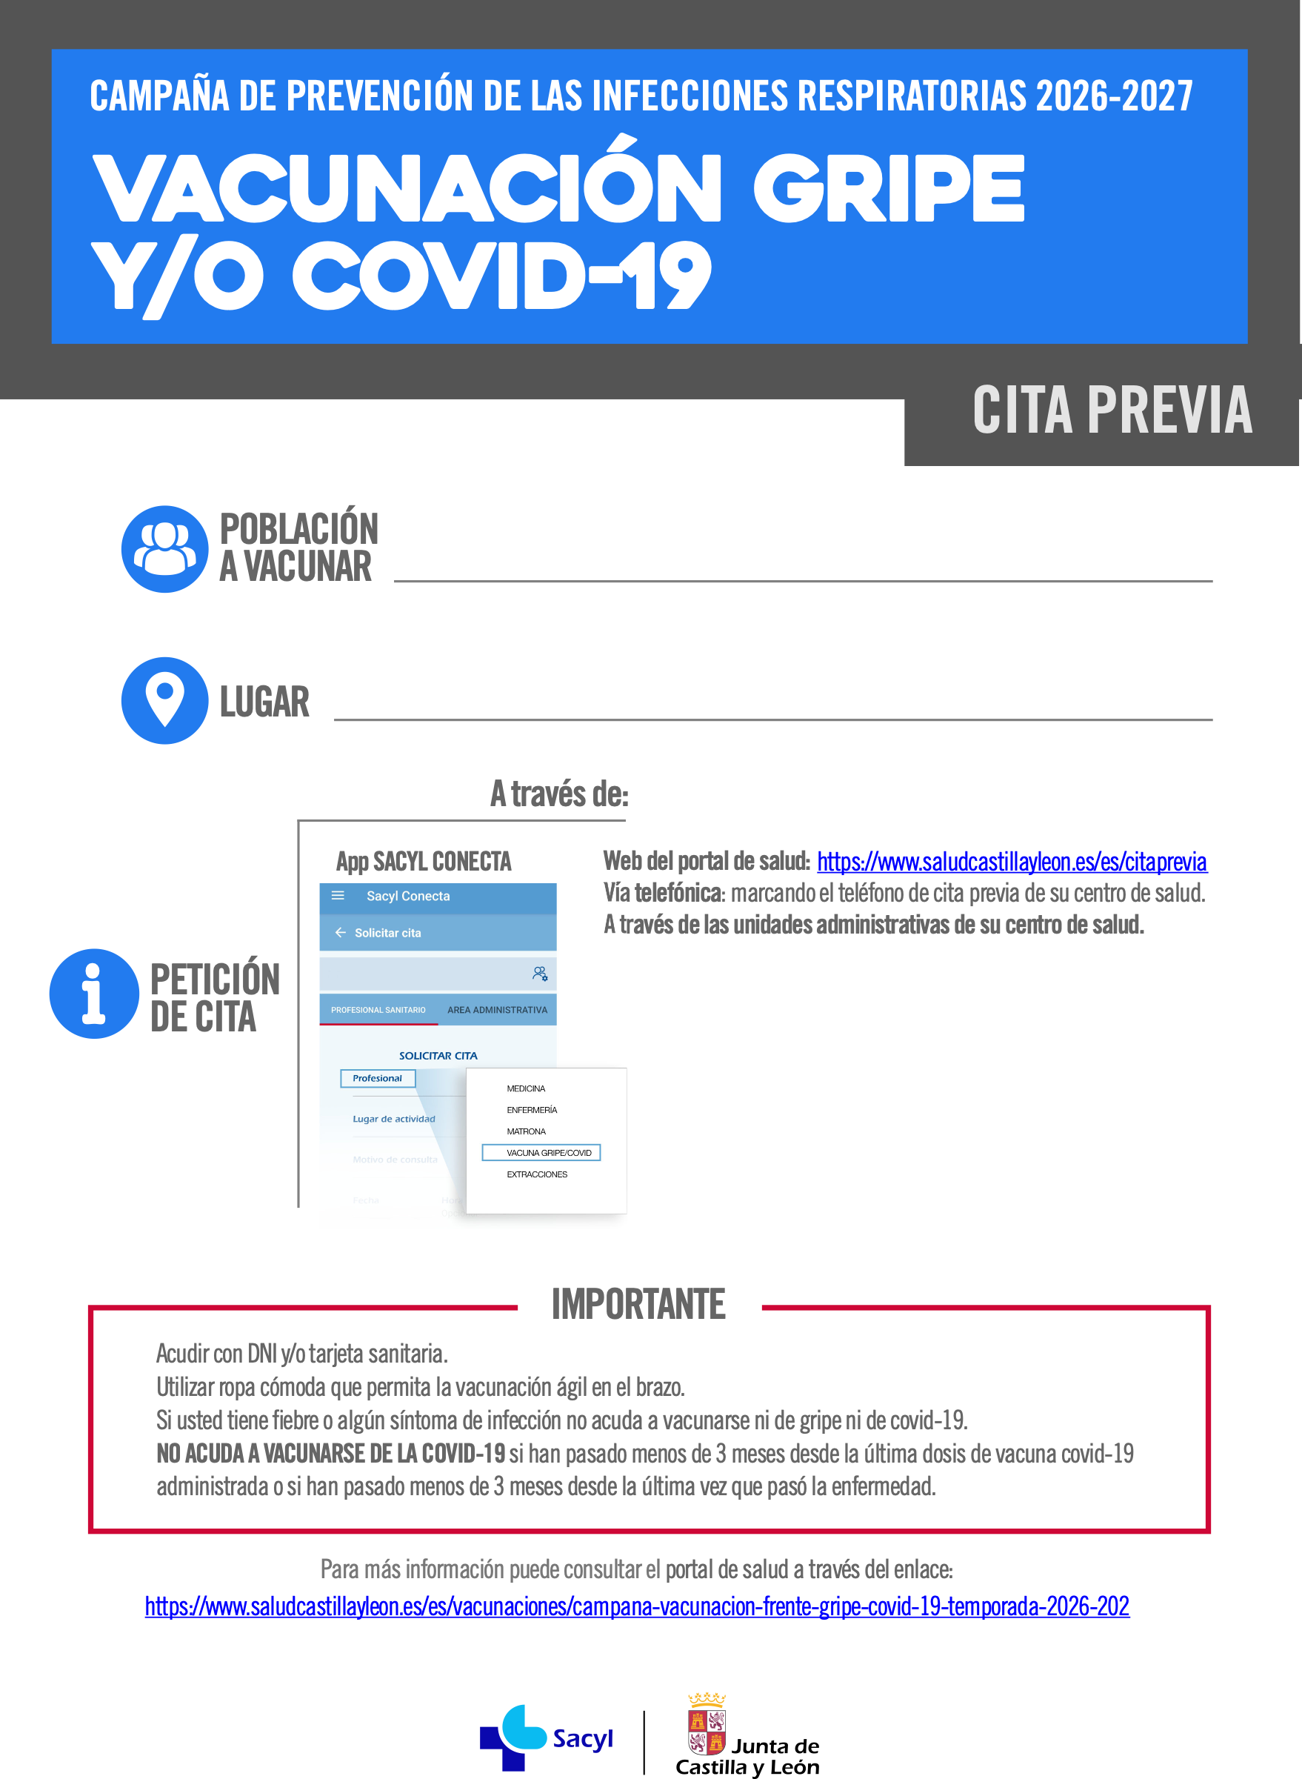
- GRIPE: MAYORES DE 60 AÑOS.
- COVID: MAYORES DE 70 AÑOS.
- De 12 a 59 años con riesgo.
- Embarazadas.

LUNES, MARTES, JUEVES Y VIERNES

12,30 -13,40 HORAS
CONSULTORIO DE BOCEGUILLAS

